**iTEST SAAS云平台移动端考试学生操作说明 （校级测试）**

**考前必读：**

1. 为确保考试顺利，无特殊情况，请**优先使用电脑端登陆iTEST考试**，须下载最新版谷歌chrome或火狐Firefox浏览器，其他浏览器暂不支持。

下载地址：<https://itestcloud.unipus.cn/xzzq>。浏览器若不符合要求，考中可能会造成试题无法正常保存或者页面显示异常等意外情况。

2. 为保障考试顺利进行，请考生在考前关闭所有其他无关手机程序。

安卓系统手机：在屏幕下方找到虚拟键，然后点击“□”键（图1），点击垃圾桶图标（图2），关闭已打开的应用程序。

图1 图2

苹果手机：IOS系统下，双击home键，可查看当前运行的所有程序，向上滑动其他程序即可关闭

3. 在考试过程中，无特殊情况，请不要在电脑端和手机端之间切换，仅在一个设备终端作答，**考中请勿退出或者登出iTEST APP。若在允许进入考试的时间结束后退出考试，则无法再次进入该场考试。**

4. 使用iTEST手机APP端考试，请确保手机网络环境稳定，强烈建议**在4G网络环境下**登录考试；

5. 考试中点击了系统左上角的返回键“**<**”（如图3上方标红部分），系统则会弹出退出考试的提示，如误操作，点击提示中的【取消】即可继续作答。

为避免误操作，考中禁止使用手机系统自带的返回键（如图3下方标红部分），还请不要离开考试页面，正常作答至提交试卷。

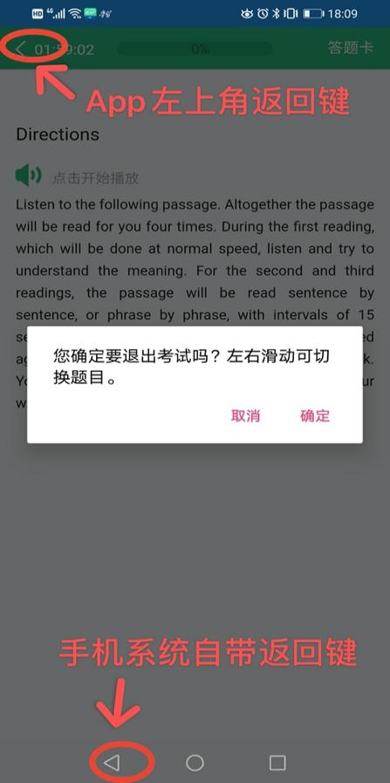

图3

**考试防作弊提醒：**

①iTEST后台可监控每位学生考试期间所有登录设备的IP地址、作答实时情况以及**切屏情况**，考中若出现频繁切屏或者退出考试页面的行为，可能会被判定为存在异常考试行为，从而影响考试成绩，考中请勿随意切换屏幕和作答页面；

②iTEST系统自带多套试卷横向打乱以及选项异序的防作弊功能，每位同学抽到的试题内容与选项顺序均不相同，考中请勿与他人交流考试内容；

③教师可为疑似作弊的考生**强制交卷**，并在系统后台标记作弊，考中请严格注意考试纪律。

**手机APP端考试操作步骤：**

**请同学务必从官网扫描二维码下载最新版本**

**不要自己上用户商店下载！！**

1. 下载移动端：

通过下载链接下载：<https://itestcloud.unipus.cn/app>

或扫描图中二维码下载最新版移动端：

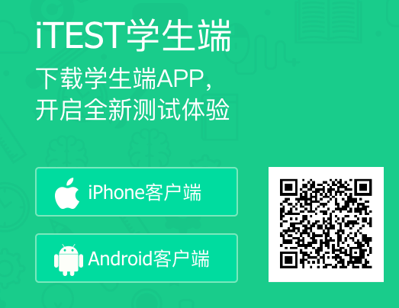

**注：**安卓系统下载的最新版本APP版本号应为V5.2.1（苹果IOS系统为V5.2.0），在【通用设置】查看当前移动端版本信息。

**若安装版本过低，造成升级失败，可卸载后重新安装。**

1. 登录账号密码： 用手机号/邮箱注册的unipus账号密码，尽量采用已绑定学生身份的同一批账号密码，若忘记密码可点击【忘记密码】重设密码；此处需要区分登录账号密码与认证账号密码；

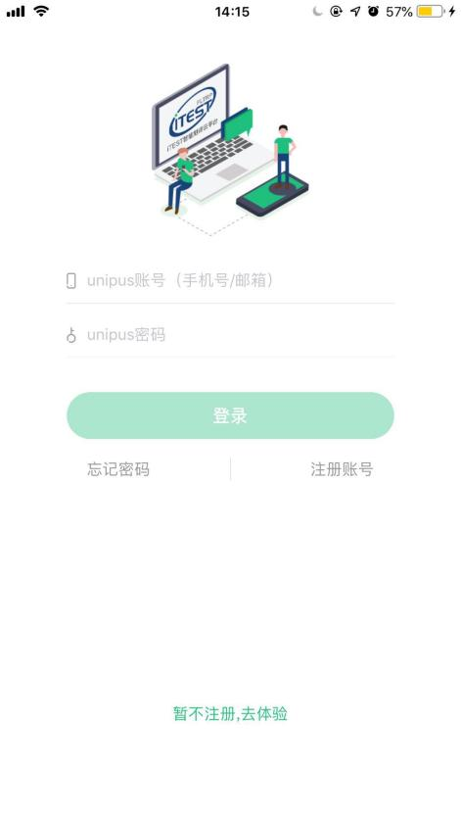

1. 初次登录，选择学校认证身份：点击【去认证】完成身份认证；输入对应学校名称；

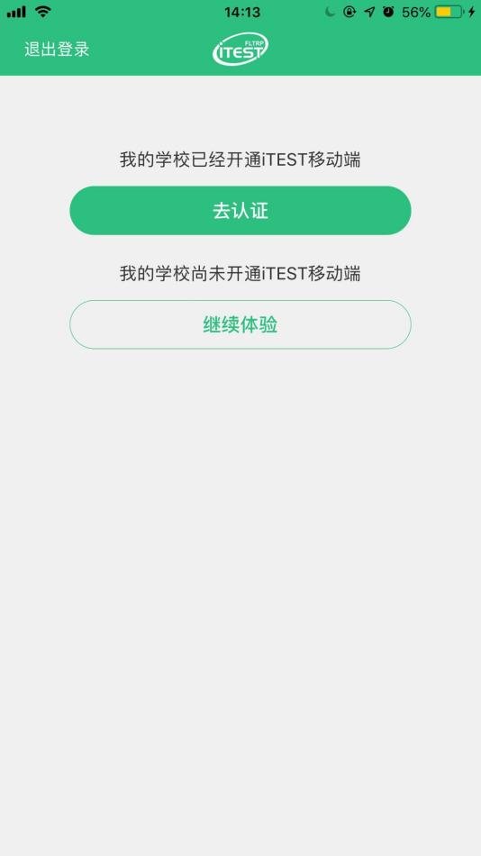 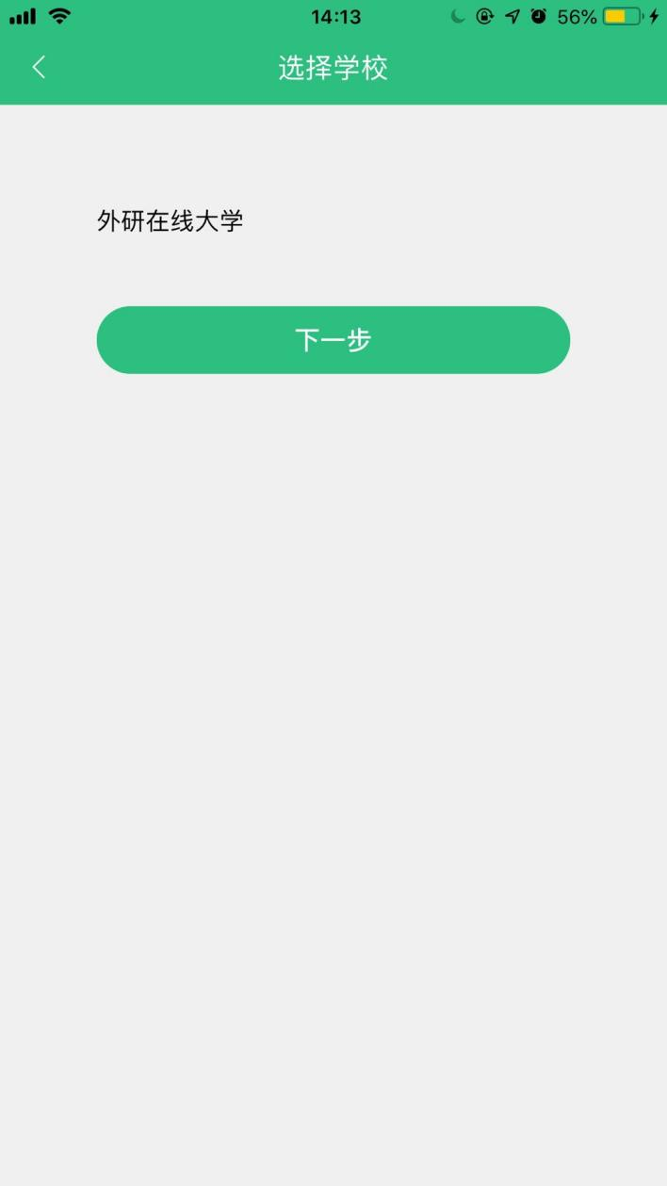

1. 身份认证账号密码：学生认证账号密码请与学校老师与管理员确认；

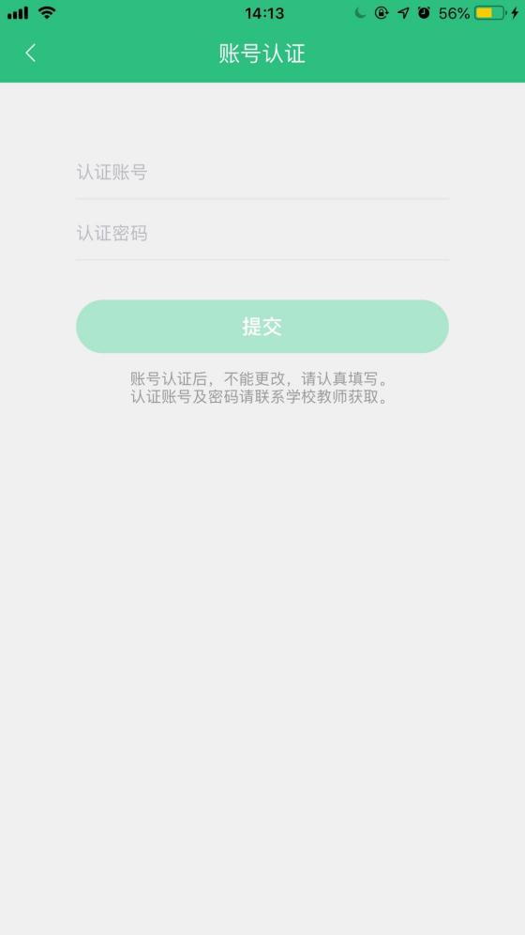

1. 确认测试信息：标注【校考】的为校级考试，标注【班考】为班级考试；查看是否收到对应考试提示，并查看考试开始时间与截止时间；

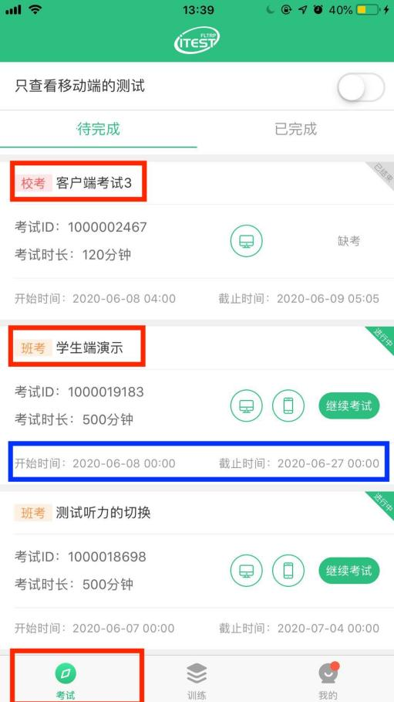

1. 考试时间：开始时间与截止时间是考试允许点击【去考试】的窗口时间，考试时长是进去考试之后显示的实际考试时长与倒计时，如开始时间是15:00，截止时间是17:00，考试时长是60分钟，假设学生是15:15点击进去考试的，那么学生强制提交的时间是16:15（即60分钟倒计时结束的时间点）；
2. 加载试卷：考试期间，需要加载试卷，加载试卷完成即可开始考试。若出现考试加载试卷错误，可切换手机网络（4G<->wifi）后再次尝试加载，直到试卷加载完成为止，但不要退出考试界面。
3. 作答界面显示：左上角时间为倒计时，时间前面的“ <”向左键则为退出键，退出后将回到移动端首页，若此时已过了进去考试的结束时间/截止时间，则学生将不可继续答题；右上角答题卡查看答题完成情况与提交试卷；切换大题直接点击题目界面向⬅左滑动；一个大题下有小题，可在小题界面下向左滑动切换；

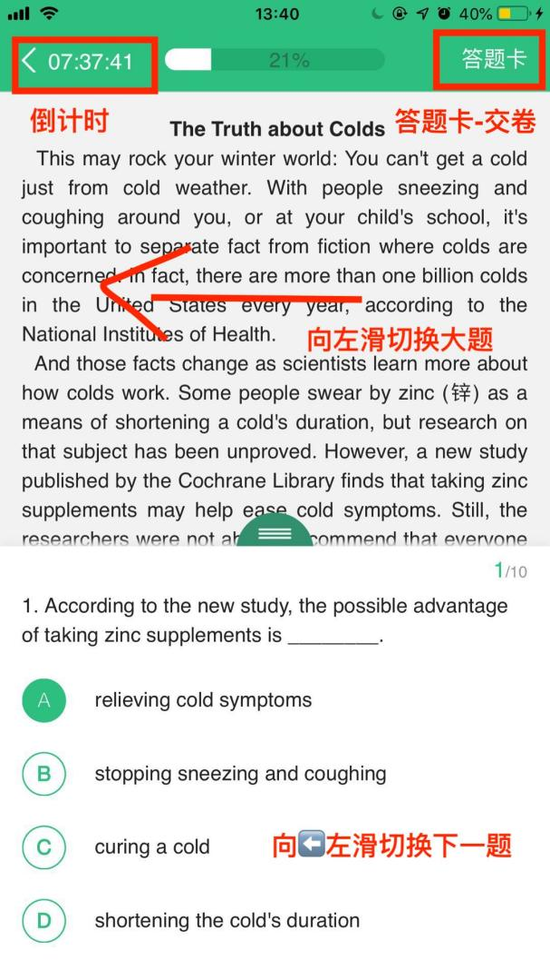

1. 听力题播放规则：点击左上角可以单独播放本界面小题，每个小题单独点击播放，已播放的音频不可重复播放；

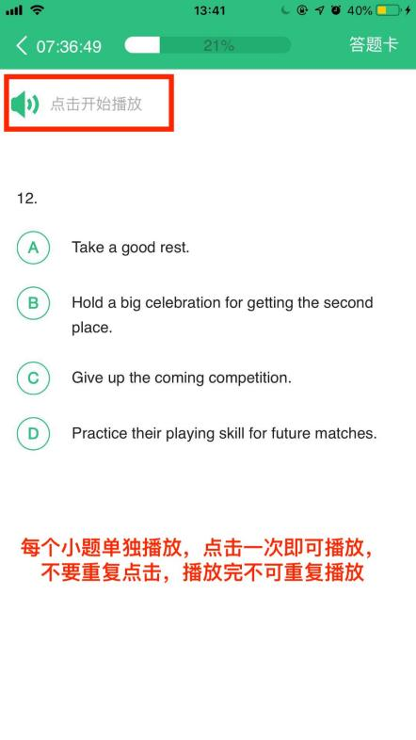

1. 特殊题型界面设置：选词填空题目下，每个选项可以反复选择，若某个选项在之前已被选择，那么该选项将会置灰，若再次选择则会变成绿色；

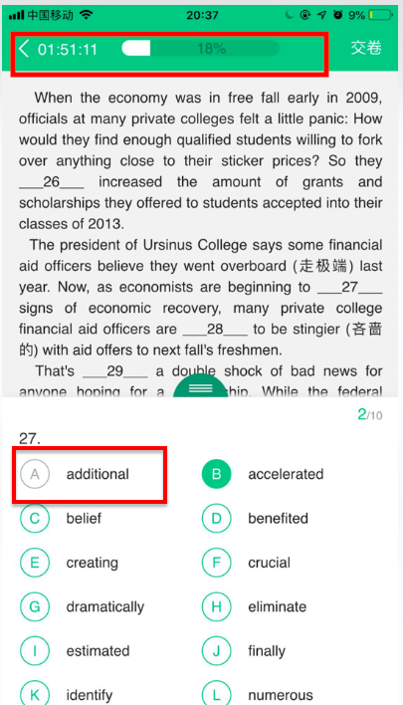

1. 查看答题情况并交卷：答题结束后，点击右上角的【答题卡】，答题卡处可随时查看本次考试交卷后会提示当前答题卡答题完成情况，凡是标绿色的代表已完成，置灰的代表未完成，请确保每个题目都完成后再确认提交；

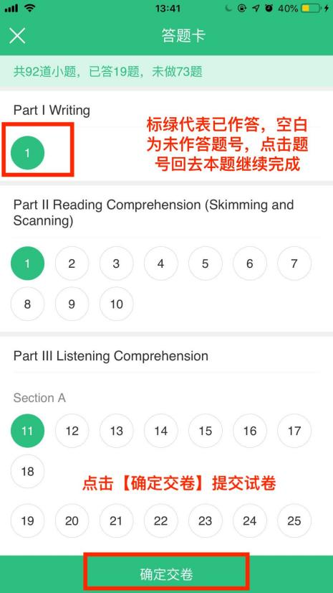

1. 其他问题：确认班级信息与版本信息，点击【我的】可以查看所在班级信息，也可通过【通用设置】查看当前移动端版本信息，当前最新版本为5.2.0；

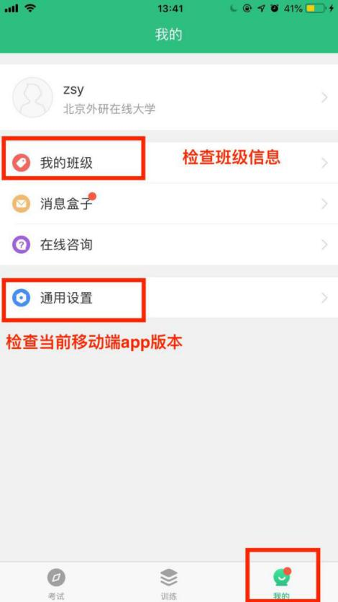 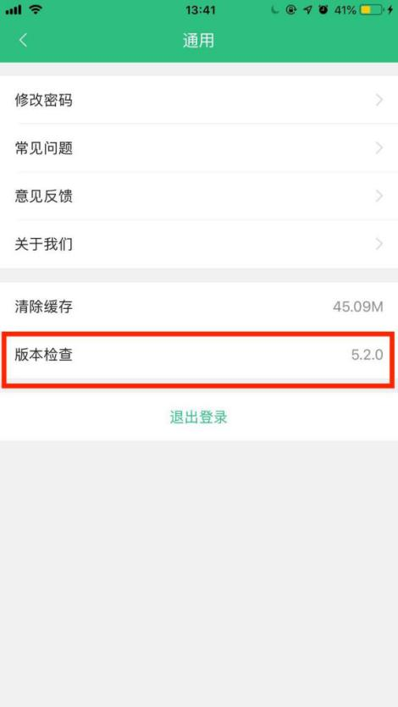

1. 考试中其他问题：考试中，如果遇到其他问题，可报告给相关监考老师，需要反馈自己的学号、姓名以及问题的具体描述。